Чорноморський державний університет ім. Петра Могили
Кафедра прикладної та вищої математики

Індивідуальне завдання № 2.2.1 та 2.2.2
Методичні вказівки
з вищої математики
Тема: Диференціювання.

Викладач:доцент Воробйова А.І.

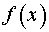
Поняття похідної
Постановка задачі. За означенням, знайти похідну функції в точці .
План розв’язання.
1. За означенням
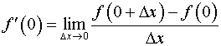.
Зауваження. При обчисленні границі , але .
2. Обчислюємо границю
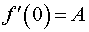
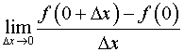.

3. Якщо границя існує і дорівнює А, то , якщо границя не існує, то не існує.
Задача 1. Виходячи з означення похідної, знайти .
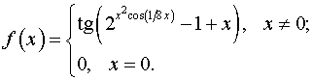
Виходячи з означення похідної, маємо:
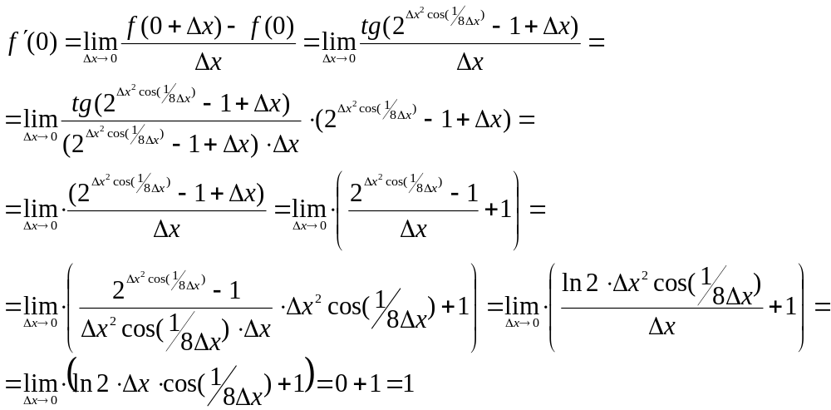
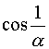
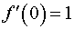
Так як хоча при не визначений, але є скінченою. величиною.
Тобто задана функція в точці х = 0 має похідну, яка дорівнює одиниці: .
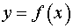
Рівняння дотичної і нормалі Постановка задачі.
Скласти рівняння дотичної і/або нормалі до кривої в точці з абсцисою х₀.
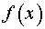
План розв’язання. Якщо функція в точці х₀ має кінцеву похідну, то рівняння дотичної має вигляд
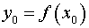
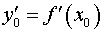
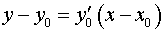, (1)
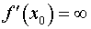
де і .
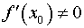
Якщо , то рівняння дотичної має вигляд х = х₀.
Якщо , то рівняння нормалі має вигляд
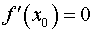
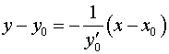. (2)
Якщо , то рівняння нормалі має вигляд х = х₀.
1. Знаходимо значення .
2. Знаходимо похідну .
3. Підставляючи знайдені значення У₀ й У₀' у (1) і/або (2), одержуємо рівняння дотичної і/або нормалі.
Задача 2. Скласти рівняння нормалі до даної кривої в точці з абсцисою х₀.
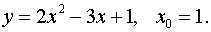
Рівняння нормалі:
.
Маємо:
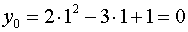.
, .
Одержуємо рівняння нормалі:
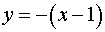 або .
Скласти рівняння дотичної до даної кривої в точці з абсцисою х₀.
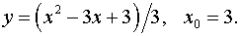
Рівняння дотичної: .
Маємо:
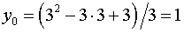.
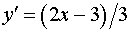, 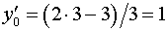.
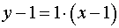
Одержуємо рівняння дотичної:
або
Диференціал
Постановка задачі. Знайти диференціал dy функції .
План розв’язання
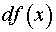
Диференціалом функції в точці х називається головна частина її збільшення, рівна добуткові похідної функції на приріст аргументу, і позначається dy (або ):
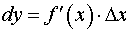. (1)
Диференціал dy називають також диференціалом першого порядку. Тому що для функції у = х маємо у' = х' = 1, тобто відповідно до формули (1), маємо dy = dx = ∆x, тобто диференціал незалежної змінної дорівнює збільшенню цієї змінної: dx = ∆x.
Тому формулу (1) можна записати так:
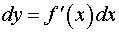, (2)
іншими словами, диференціал функції дорівнює добуткові похідної цієї функції на диференціал незалежної змінної.
Задача 3. Знайти диференціал dy.
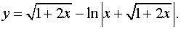
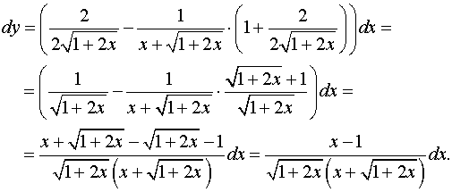

Наближені обчислення за допомогою диференціала
Постановка задачі. Обчислити приблизно за допомогою диференціала значення функції
в точці x₀.
План розв’язання. Якщо приріст ∆x = x – x₀ аргументу x мал за абсолютною величиніою, то
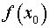
. (1)
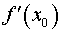
1. Вибираємо точку x₀, найближчу до x і таку, щоб легко обчислювалися значення і .
2. Обчислюємо ∆x = x – x₀ , і .
3. По формулі (1) обчислюємо .
Задача 4. Обчислити приблизно за допомогою диференціала.
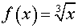
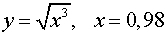.
У нашому випадку: x₀ = 1, , ∆x = 0,98 – 1 = – 0,02.
Обчислюємо:
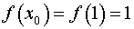;
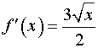, 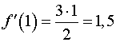.
Маємо:
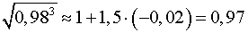
Обчислення похідних
Постановка задачі. Знайти похідну функції .
План розв’язання. Задача розв’ язуеться в кілька етапів. На кожному етапі необхідно розпізнати тип функції і застосувати відповідне правило диференціювання. Можливі наступні типи функцій.
1. Функція має вигляд С₁u₁(x) + С₂u₂ (x) + … + С_{n}u_{n}(x), де u₁(x), u₂(x), …, u_{n}(x) – деякі функції і C₁,С₂, …, С_{n} – деякі постійні (константи). Використовуємо формулу похідної лінійної комбінації
.
2. Функція має вигляд . Використовуємо формулу похідної добутку:
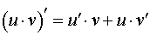
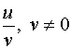
.
3. Функція має вигляд . Використовуємо формулу похідної частки:
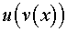
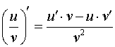.
4. Функція має вигляд . Використовуємо формулу похідної складної функції:
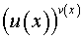
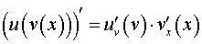.
5. Функція має вигляд . Похідна такої функції обчислюється за допомогою формули
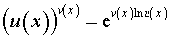
.
Перехід від етапу до етапу відбувається доти, поки під кожним знаком похідної не виявиться таблична функція.
Таблиця похідних основних елементарних функцій.
Функція | 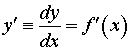  Похідна
 | 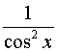
 | 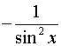
 | 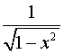
 | 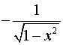
 | 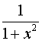
 | 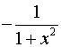
 | 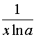
 | 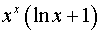
 | 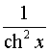
 | 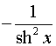
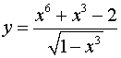
Задача 5. Знайти похідну.
.
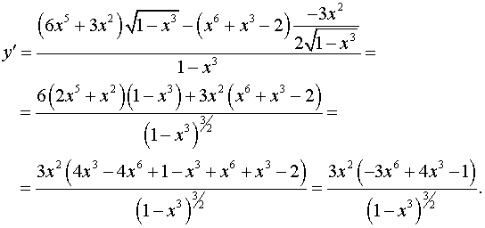

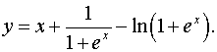
Задача 6. Знайти похідну.
.
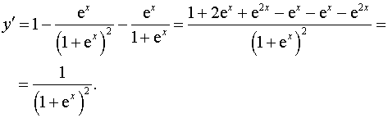
Задача 7. Знайти похідну.
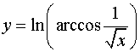.
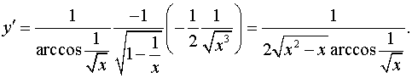

Задача 8. Знайти похідну.
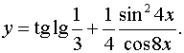.
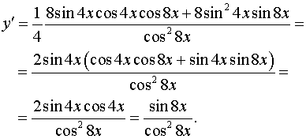

Задача 9. Знайти похідну.
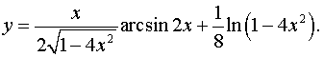.
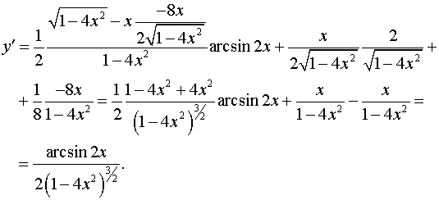

Задача 10. Знайти похідну.
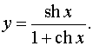.
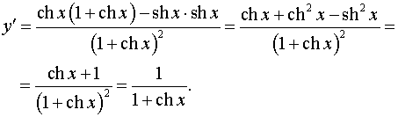
Логарифмічне диференціювання
Постановка задачі. Знайти похідну функції виду
.
План розв’язання.
- Логарифм даної функції має вигляд:
.
2. Продиференціювавши обидві частини цієї рівності, одержуємо
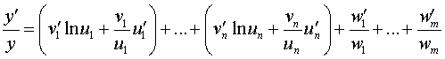.
Тому
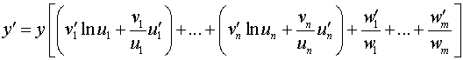.
3. Підставляючи в останню рівність вираження для Y, одержуємо відповідь.
Задача 11. Знайти похідну.
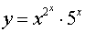.
.
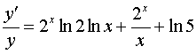.
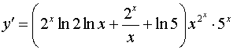

Задача 12. Знайти похідну.
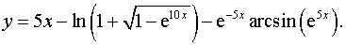
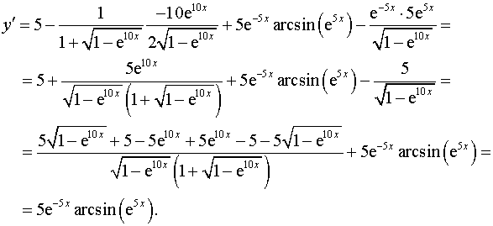

Задача 13. Знайти похідну.
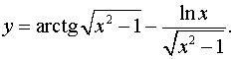
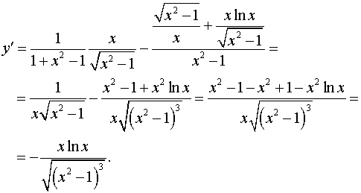

Задача 14. Знайти похідну.
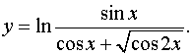
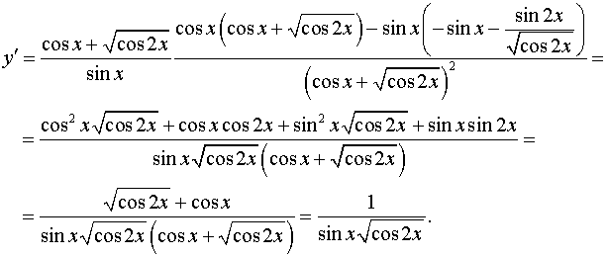

Похідна функції, заданої параметрично
Постановка задачі. Знайти похідну функції, заданої параметрично.
План розв’язання. Якщо залежність від задана за допомогою параметра :
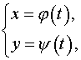
то похідна обчислюється по формулі:
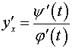 . (1)
Обчислюємо 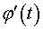 і , підставляємо у формулу (1) і записуємо відповідь.

Задача 15. Знайти похідну .
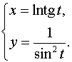
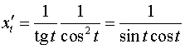, 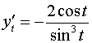.
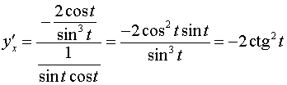

Дотична і нормаль до кривої, заданої параметрично
Постановка задачі. Скласти рівняння дотичної і нормалі до кривої
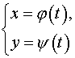
у точці (x_{0,} y₀), що відповідає значенню параметра t = t₀.
План розв’язання. Якщо функція в точці х₀ має кінцеву похідну, то рівняння дотичної має вигляд
, (1)
де і .
Якщо , то рівняння дотичної має вигляд х = х₀.
Якщо , то рівняння нормалі має вигляд
. (2)
Якщо , то рівняння нормалі має вигляд х = х₀.
1. Обчислюємо координати точки (x_{0,} y₀):
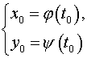
2. Знаходимо похідну в точці дотику при :
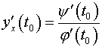.
3. Підставляємо отримані значення в рівняння дотичної (1) і нормалі (2).

Задача 16. Скласти рівняння дотичної і нормалі до кривої в точці, що відповідає значенню параметра t = t₀.
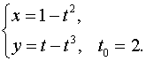
Знаходимо:
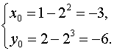
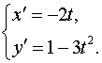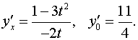

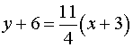
Рівняння дотичної
або 11х – 4 у + 9 = 0.

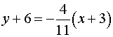
Рівняння нормалі
або 4х + 11у +78 = 0.

Похідні вищих порядків
Постановка задачі. Знайти похідну n - го порядку функції .
План розв’язання.
Похідною n-го порядку функції називають похідну від похідної порядку (n- 1), тобто
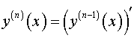.
Диференціюємо функцію послідовно кілька разів підряд, поки не стане ясної формула для похідної n-го порядку.
Задача 17. Знайти похідну n - го порядку.
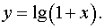
Знаходимо
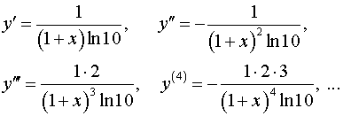
Очевидно, що
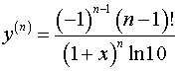.
Друга похідна функції, заданої параметрично
Постановка задачі. Знайти похідну другого порядку функції, заданої параметрично.
План розв’язання. Якщо функція задана параметрично:
те її перша похідна визначається формулою
.
Диференціюючи y_{x}' по x як складну функцію x і використовуючи формулу для похідної зворотної функції, одержимо
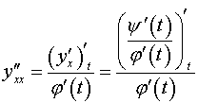.
Задача 19. Знайти похідну другого порядку від функції, заданої параметрично
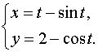
Знаходимо
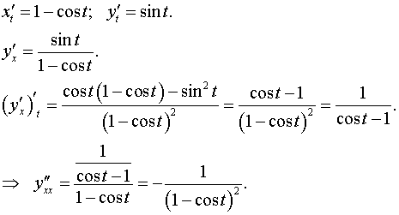
Поняття про диференціальне рівняння
Постановка задачі. Показати, що дана функція задовольняє диференціальному рівнянню F( x, y, y') = 0.
План розв’язання.
1. Знаходимо похідну y' заданої функції .
2. Підставляємо знайдене значення в рівняння і переконуємося в його справедливості, приводячи його до тотожної рівності.
Задача 20. Показати, що функція Y задовольняє рівнянню (1).
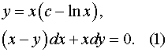
Знаходимо
.
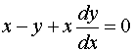
Рівняння (1) записуємо у вигляді
або x – y + xy' = 0.
Підставляємо x – x (c – lnx – 1) = 0,
x – cx + xlnx + cx – xlnx – x = 0,
0 = 0.

